Лабораторная работа 15
Администрирование локальных сетей
Ромицына Анастасия Романовна
Содержание

1 Введение
Настроить динамическую маршрутизацию между территориями организации.

2 Выполнение лаборатаорной работы
Настройка маршрутизатора msk-donskaya-gw-1 (рис. 1).
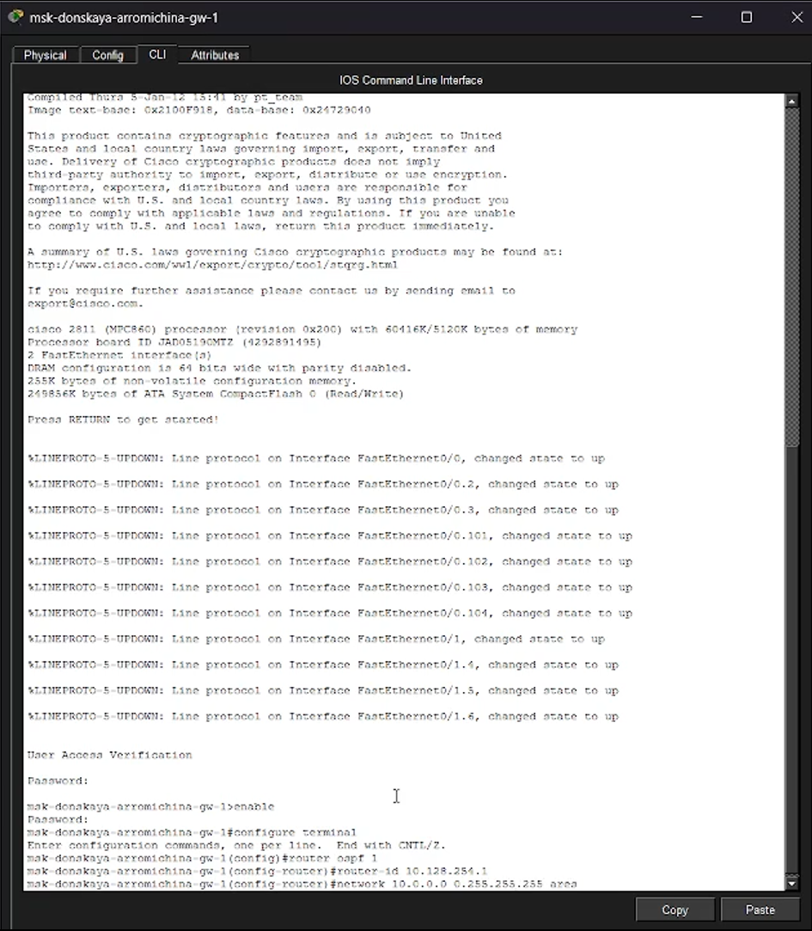
Рис. 1: Настройка msk-donskaya-gw-1
Проверка состояния протокола OSPF на маршрутизаторе msk-donskaya-gw-1(рис. 2).
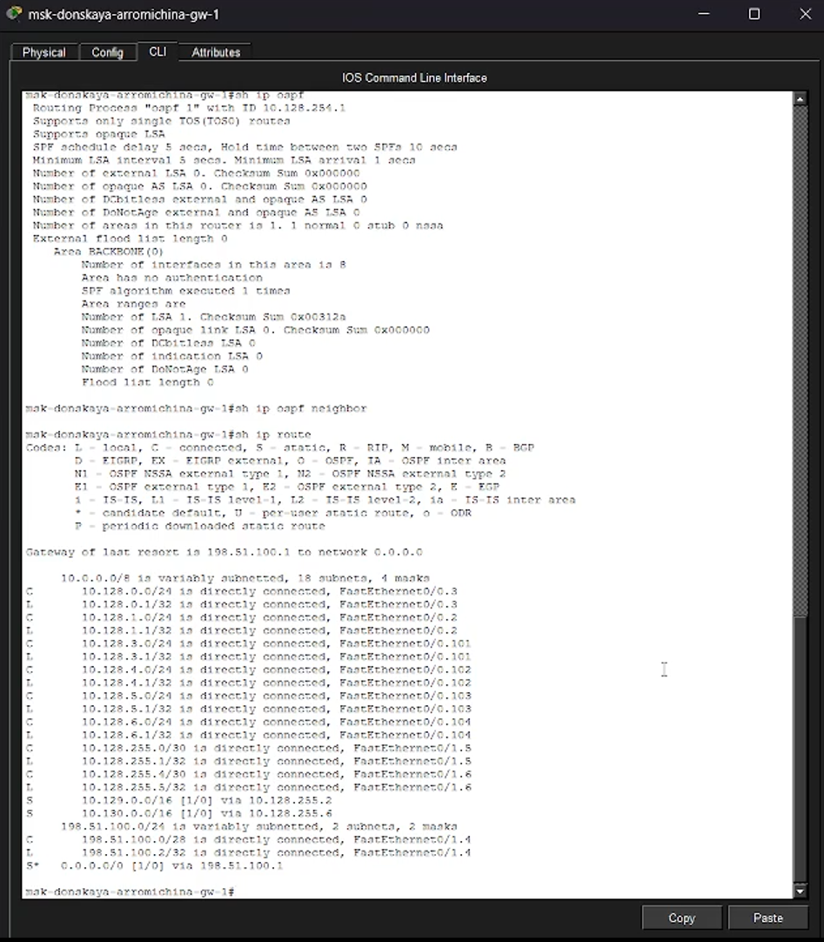
Рис. 2: Проверка msk-donskaya-gw-1
Настройка маршрутизатора msk-q42-gw-1 (рис. 3).
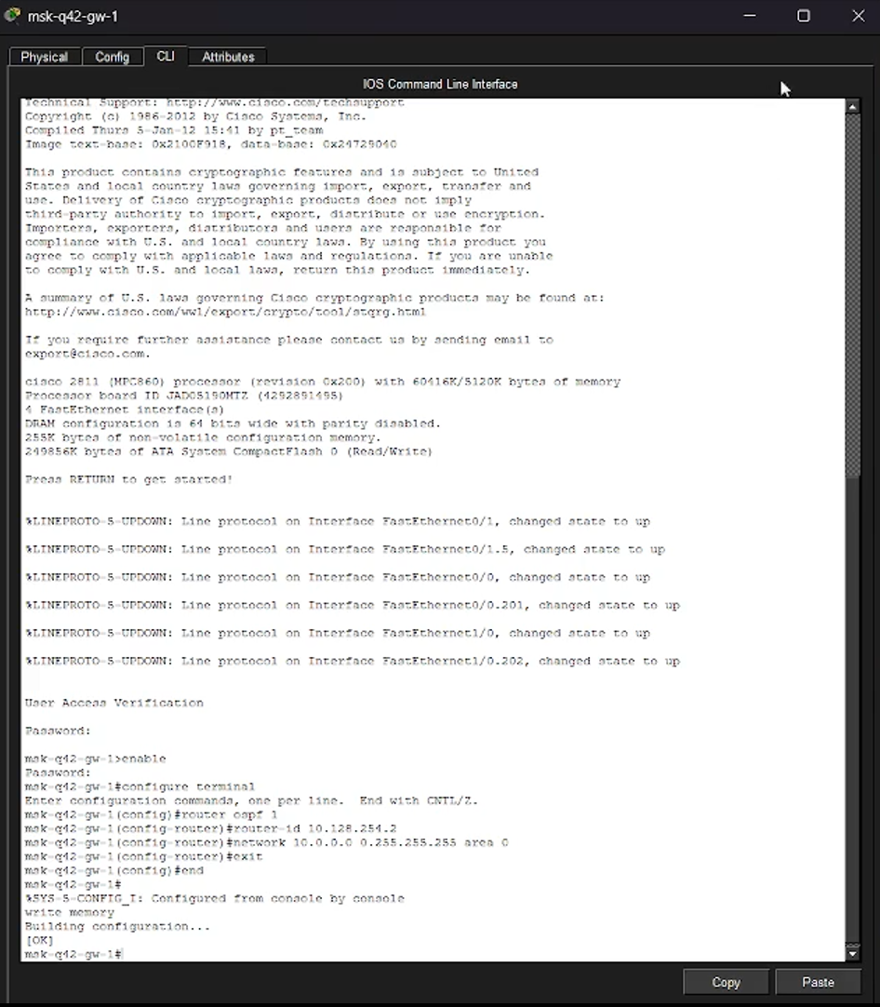
Рис. 3: Настройка msk-q42-gw-1
Настройка маршрутизирующего коммутатора msk-hostel-gw-1 (рис. 4).
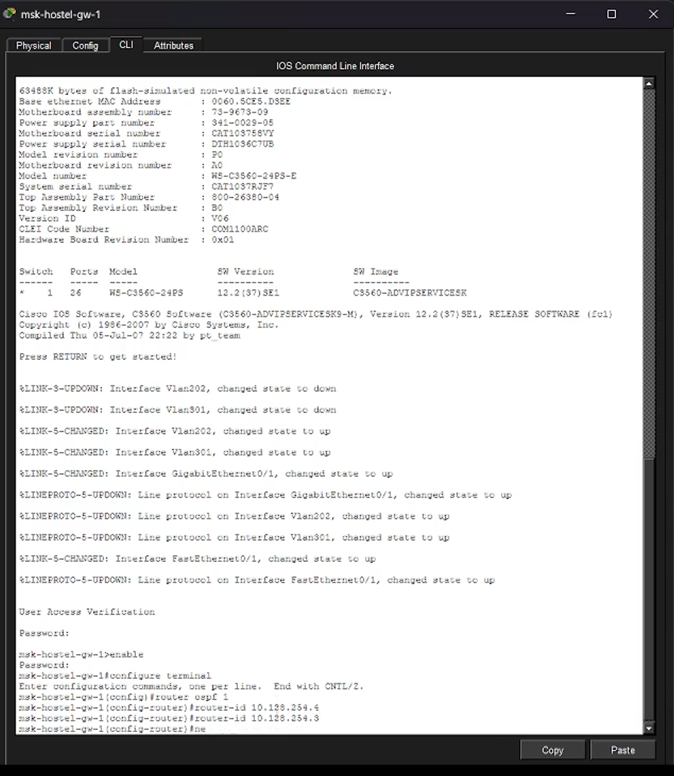
Рис. 4: Настройка msk-hostel-gw-1
Настройка маршрутизатора sch-sochi-gw-1 (рис. 5).
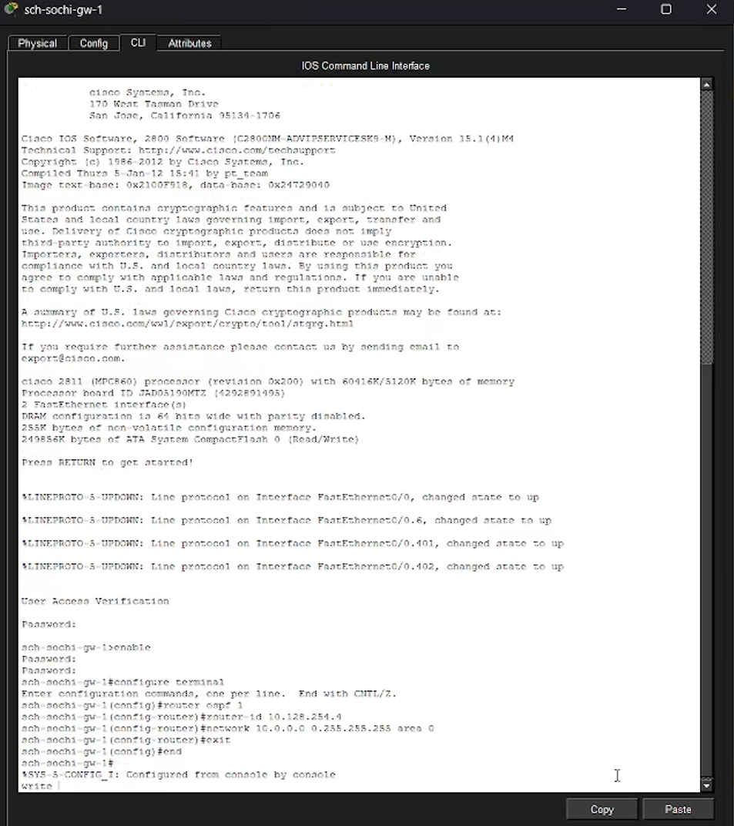
Рис. 5: Настройка sch-sochi-gw-1
Настройка интерфейсов коммутатора provider-sw-1 (рис. 6).
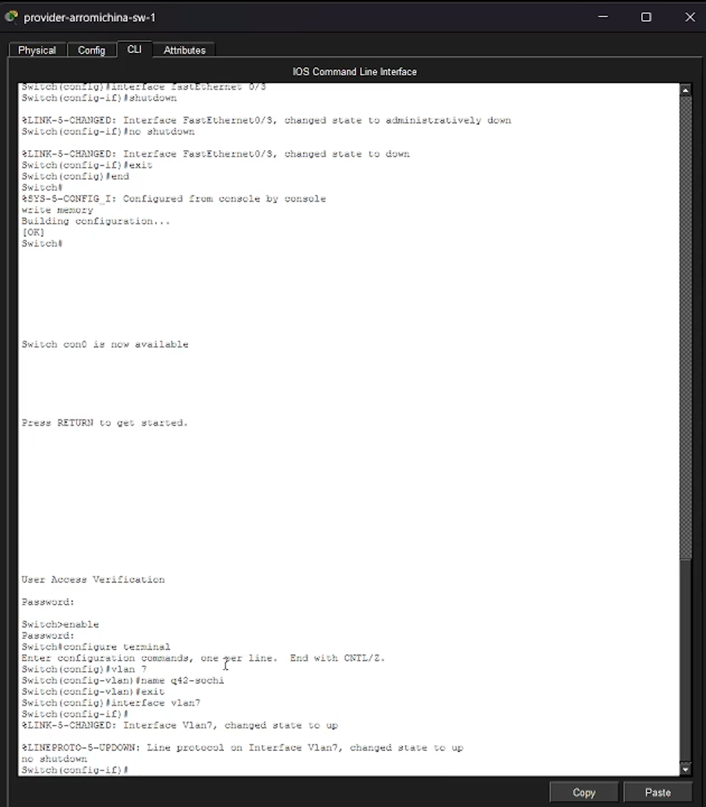
Рис. 6: Настройка provider-sw-1
Настройка маршрутизатора msk-q42-gw-1 (рис. 7).
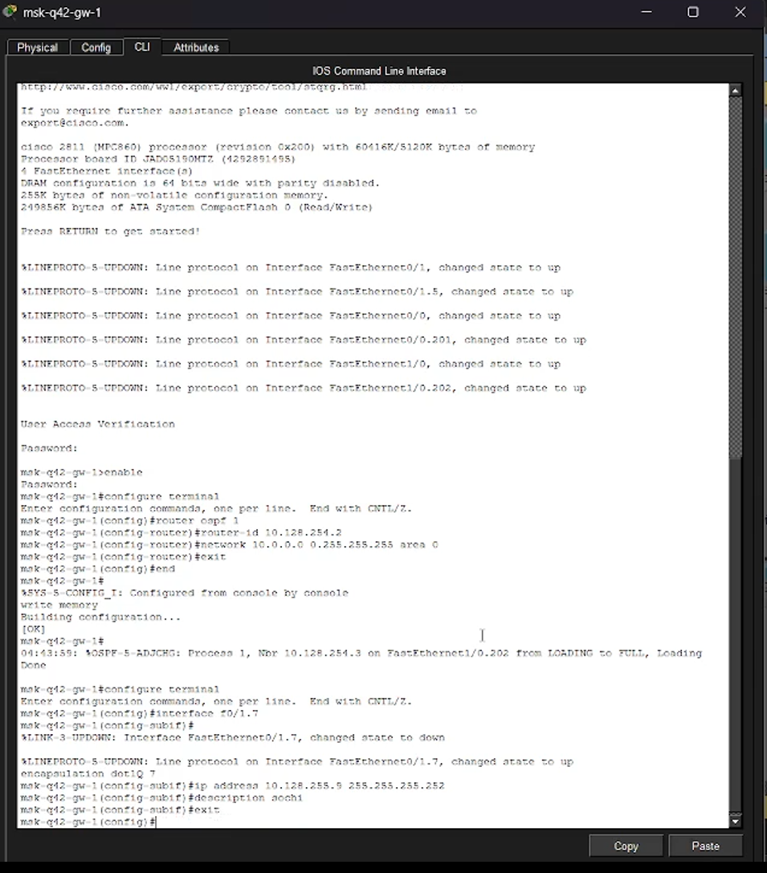
Рис. 7: Настройка msk-q42-gw-1
Настройка коммутатора sch-sochi-sw-1 (рис.8).
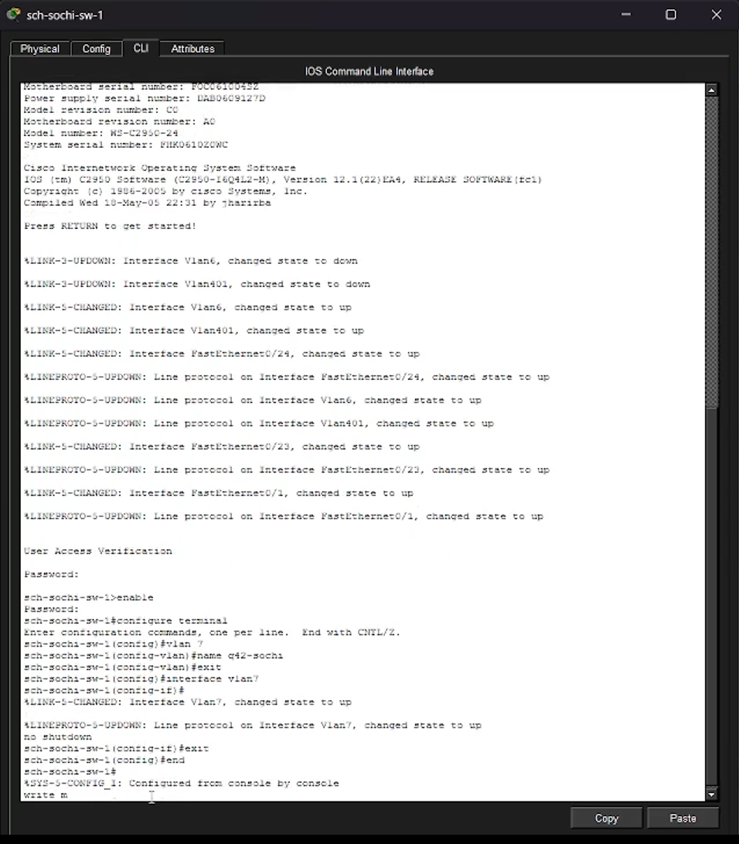
Рис. 8: Настройка sch-sochi-sw-1
Настройка маршрутизатора sch-sochi-gw-1 (рис. 9).
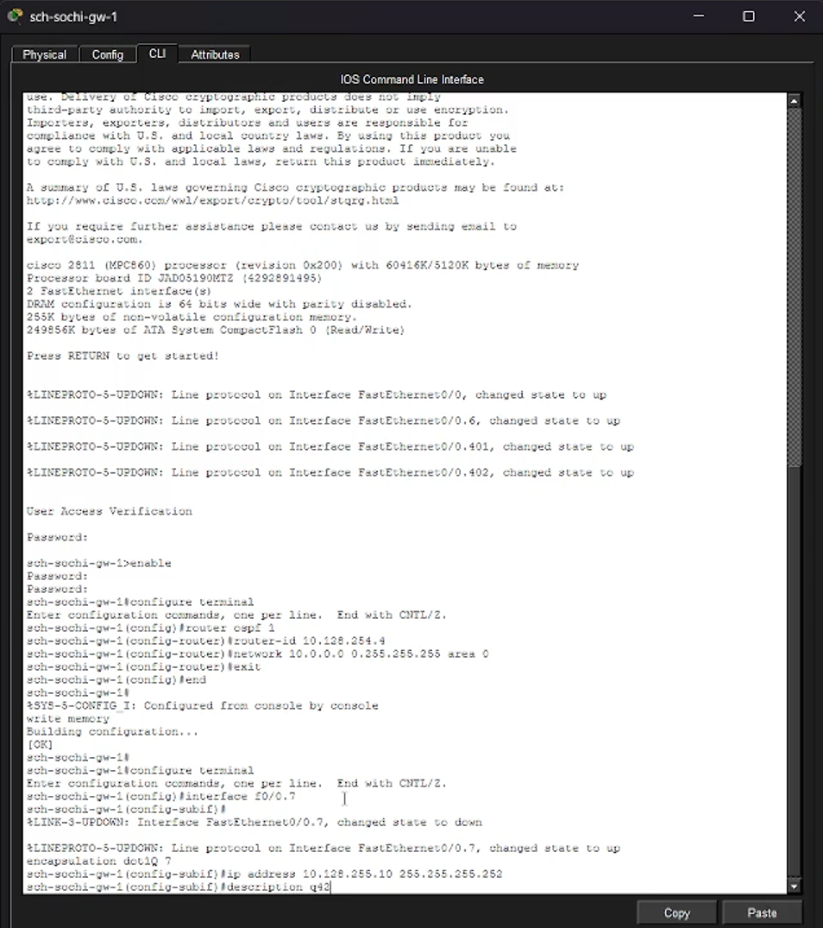
Рис. 9: Настройка sch-sochi-gw-1
Проверка (рис. 10).
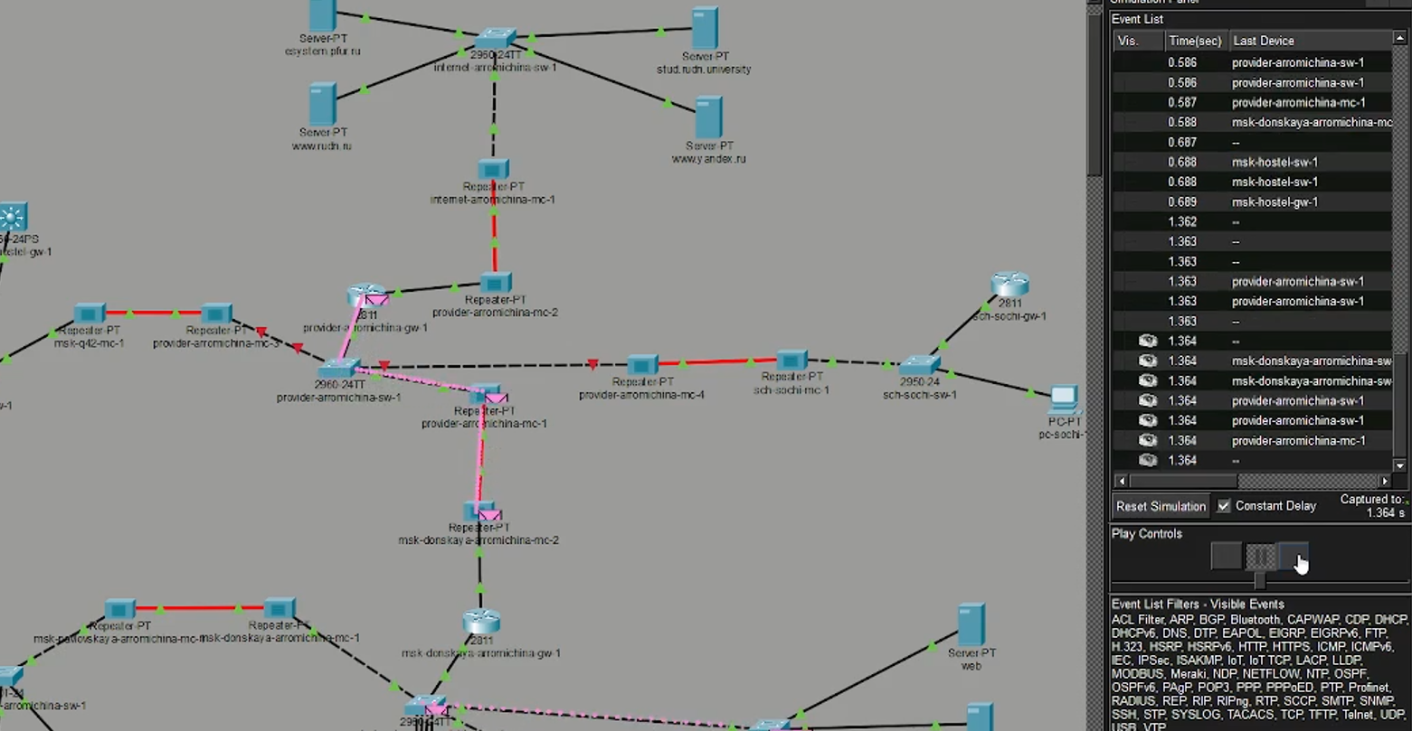
Рис. 10: Проверка

3 Вывод
Мы смогли настроить динамическую маршрутизацию между территориями организации.

4 Контрольные вопросы
- Протоколы динамической маршрутизации: RIP, OSPF, EIGRP (Cisco), IS-IS, BGP.
- Принципы работы: Маршрутизаторы автоматически обмениваются информацией о известных сетях, строят карту топологии, рассчитывают оптимальные маршруты на основе метрик (например, количество прыжков, пропускная способность) и обновляют таблицы маршрутизации при изменении сети.
- Обращение устройства из одной подсети к устройству из другой: Устройство-отправитель отправляет пакет на свой шлюз по умолчанию. Маршрутизатор получает пакет, смотрит в таблицу маршрутизации (заполненную динамически), находит подходящий маршрут до сети назначения и пересылает пакет следующему маршрутизатору, пока пакет не достигнет целевой подсети.
- Выводимая информация при просмотре таблицы маршрутизации:
Сеть назначения (Destination)
Маска подсети (Netmask)
Адрес следующего шлюза (Gateway/Next-hop)
Интерфейс выхода (Interface)
Метрика (Metric)
Тип маршрута (статический, динамический, по умолчанию)
Источник протокола маршрутизации (например, OSPF, RIP).

Список литературы

